Pflanzen-Immunität

Maturaarbeit von SaraD’Alessio
Betreuer: Dominik Sutter
Korreferentin: Monika Roski
Freies Gymnasium Basel
2014

Zusammenfassung

Das Ziel dieser Arbeit war, das Immunsystem der Pflanze zu testen und verschiedene Fragestellungen zu beantworten. Der Vorgang bei den drei Experimenten war analog. Die ausgesuchten Pflanzenblätter wurden in Streifen geschnitten und in Reagenzgläser gelegt. Anschliessend wurden die Pflanzenblätter mit einer Peptid-Lösung behandelt, so dass man nach 18 Stunden die Ethen-Produktion mit einem Gaschromatografen messen konnte. Experiment 1 sollte Unterschiede zwischen der verschiedenen Umgebungen und Klimazonen der Pflanzen zeigen. Es wurde jedoch festgestellt, dass die meisten ausgesuchten Pflanzen keinen eindeutigen Wert ergaben. Aus diesem Grund wurde dieses Experiment durch Experiment 3, mit Laborpflanzen und zusätzlich mit weiteren zwei beliebig ausgesuchten Pflanzensorten wiederholt. Bei Experiment 2 wurde getestet, ob eine Prä-Immunität bei Pflanzen sowie bei Mensch und Tier möglich wäre. Dabei wurde die Peptid-Lösung in die Blätter der Laborpflanzen Arabidopsis und Nicotiana injiziert. Folglich wurden diese Blätter analog wie bei Experiment 1 und 3 behandelt. Es wurde festgestellt, dass in dieser Hinsicht das Immunsystem einer Pflanze anders funktioniert als die eines Tieres.

Inhaltsverzeichnis
Vorwort 2
I. Theoretische Grundlagen 3
1. Grundlagen des experimentellen Verfahren 3
1.1. Flagellin (Flg22) Peptide 3
1.2. MAMP 5
1.3. Pflanzen 5
1.4. Gaschromatograph 9
2. Pflanzenhormone 10
2.1. Phytohormonen 10
2.2. Ethen 10
2.2.1. Entdeckungsgeschichte des Ethens 10
2.2.2. Eigenschaften 11
2.2.3. Anwendung 11
2.3. Funktion der Pflanzen-Immunität 11
2.4. Vergleich der tierischen und pflanzlichen Immunität 12
II. Experimentelle Arbeit 13
1. Einleitung 13
2. Material & Methode 14
2.1. Experiment 1 14
2.2. Experiment 2 16
2.3. Experiment 3 18
3. Resultate 19
3.1. Experiment 1 19
3.2. Experiment 2 20
3.3. Experiment 3 21
4. Diskussion 22
5. Schlussfolgerung 23
Abbildungsverzeichnis 24
Literatur 25

Vorwort

Um das Thema für meine Maturaarbeit festzulegen, schrieb ich mir verschiedene Fragestellungen und Themen auf, die mich interessieren würden. Ich wusste von Anfang, dass ich eine naturwissenschaftliche Arbeit verfassen würde. Da mich die Biologie der Pflanzen sehr interessiert, versuchte ich ein Thema zu finden, das mit Wirkstoffen von Pflanzen zu tun hatte. Nach einer Rücksprache mit meinem Referenten entschied ich mich für das Thema Pflanzen-Immunität. Die Methode, die Ethen Produktion zu messen, ermöglichte mir eine grosse Auswahl an Fragestellungen, die sich schliesslich auf zwei beschränkten, da die meisten anderen Fragen zeitaufwendig waren und nicht in meinem Zeitplan gepasst hätten.
Die Arbeit ist in zwei Teile gegliedert. Der erste Teil beinhaltet die Grundlagen der Experimente und ein kurzer Theorieteil über die Immunität der Pflanzen, bei dem die verschiedenen Hormone und Abwehrreaktionen einer Pflanze erklärt werden. Der zweite Teil enthält die experimentelle Arbeit und ist nach den Richtlinien einer wissenschaftlichen Publikation aufgebaut.
Ziel dieser Arbeit ist es, Pflanzen auf Stressfaktoren zu testen und durch den Ausschuss von Ethen eine Schlussfolgerung zu erhalten.
Die Experimente konnte ich im Botanischen Garten Basel und im Botanik Labor der Universität Basel durchführen. Meine experimentelle Arbeit konnte ich mit Hilfe von Dr. Delphine Chinchilla und Dr. Ana Dominguez-Ferreras vom 3. bis 7. März 2014 durchführen.

Theoretische Grundlagen

Grundlagen des experimentellen Verfahren

Flagellin (Flg22) Peptide

Für das Experiment wurde das Flg22 einer Pseudomonas aeruginosa eingesetzt. Pseudomonas aeruginosa ist ein menschliches Pathogen. Da jedoch nur das Flg22 davon gebraucht wurde, spielt das einsetzen eines menschlichen Pathogen keine Rolle. Die Abbildung 1 zeigt das Pathogen Pseudomonas syringae. Diese Bakterien infizieren ein breites Spektrum verschiedenster Pflanzen [2]. Wegen seiner hohen Wirtspezifität hat sich in den letzten Jahren der Krankheitserreger Pseudomonas syringae als Modellorganismus entwickelt, um somit die Wirts-Pathogen-Interaktion zu studieren [2]. Die Gattung der Pseudomonas, zu dem beide Pathogene gehören, sind stäbchenförmige, mit einer sich aktiv bewegender polaren Geissel, aerobe und gramnegative Bakterien [6]. Das Flagellin ist ein Protein und der Hauptbestandteil des Flagellums, also der Geissel des Bakteriums [3]. Das Flaggelin enthält Flg22, das aus einer Kette von 22 Aminosäuren besteht. Das Flg22 ist ein MAMP und wirkt als exogenes Elicitor.

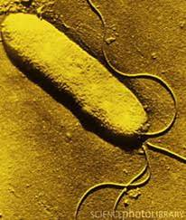
Abbildung 1 Pseudomonas syringae [28]

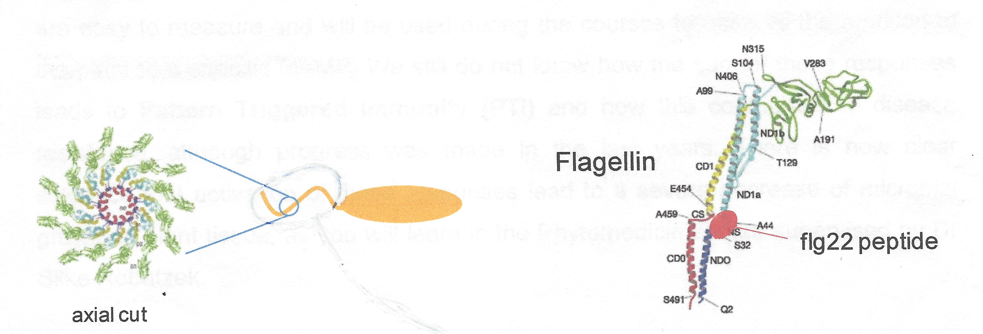
Abbildung 2 Flagellin ist der Hauptbestandteil der Geissel (Flagellum) der Bakterien. Flg22 wird von der Pflanze erkannt. [3]

MAMP

MAMP steht als Abkürzung für „Microbe Associated Molecular Patterns“. In den Experimenten wurde eine MAMP Lösung verwendet, jedoch ist es unklar, was in dieser Lösung vorhanden ist. Klar ist, dass die Pflanze das oder die Pathogene in der MAMP-Lösung erkennt und reagiert (Exogenes Elicitor). In dieser Lösung können sich Flg22, aber auch andere Bakterienextrakte befinden, die nicht nur in der Geissel des Bakteriums vorhanden sind. Bestimmte MAMPs werden nicht von allen Pflanzenfamilien erkannt und sind deswegen nicht kommun. Das verwendete MAMP ist, wie sich zum Teil auch in den Experimenten zeigt, ein kommunes Pathogen [7].

Pflanzen

Für die Experimente wurden 11 verschiedene Pflanzen ausgesucht. Die Erkennung der verschiedenen Pathogenen variiert von Pflanzensorte zu Pflanzensorte. Wie schon erwähnt, sind einige Pathogene sehr kommun, d.h. sie werden von mehreren Pflanzensorten erkannt [8]. Bei den Experimenten wurde diese These bestätigt, den jede Pflanze reagierte anders auf die Flg22- und die MAMP-Lösung. In der folgenden Tabelle sind die Pflanzen aufgezeigt die für die Experimente verwendet wurden.

Bild | Name | Familie | Vorkommen | Konditionen
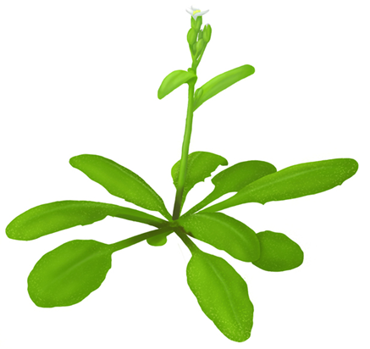 | Arabidopsis thaliana  (Acker-Schmalwand) | Bedecktsamig  Dikotyledonen  Kreuzblüter  (Brassicaceae) | Gemässigte Klimazonen | Labor:  18-21 °C,  10h Licht,  60% Luftfeuchtigkeit
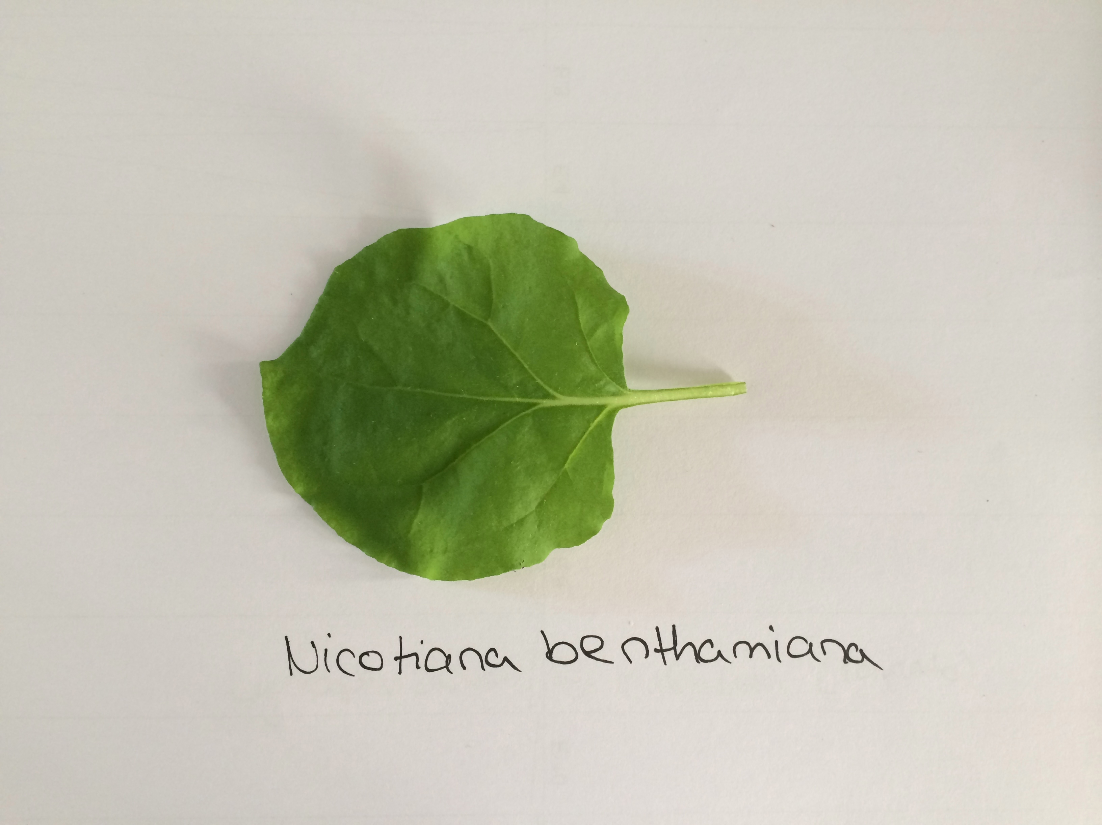 | Nicotiana benthamiana  (Tabak) | Bedecktsamig  Dikotyledonen  Nachtschatten-gewächs  (Solanaceae) | Nord Australien  Tropische Klimazonen | Labor:  20-25 °C,  12h Licht,  75% Luftfeuchtigkeit
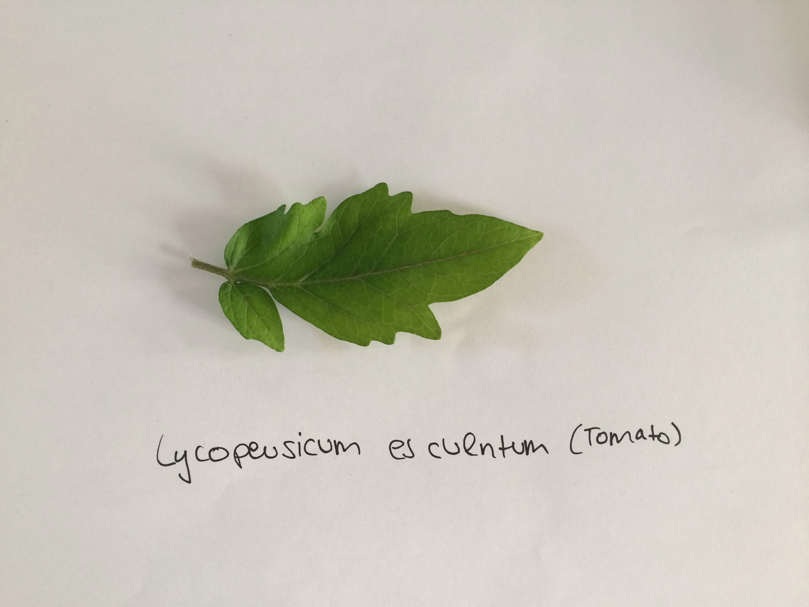 | Lycopeusicum  esculentum  (Tomate) | Bedecktsamig  Dikotyledonen Nachtschatten-gewächs  (Solanaceae) | Gemässigte Klimazonen | Labor:  18-21 °C,  10h Licht,  60%  Luftfeuchtigkeit
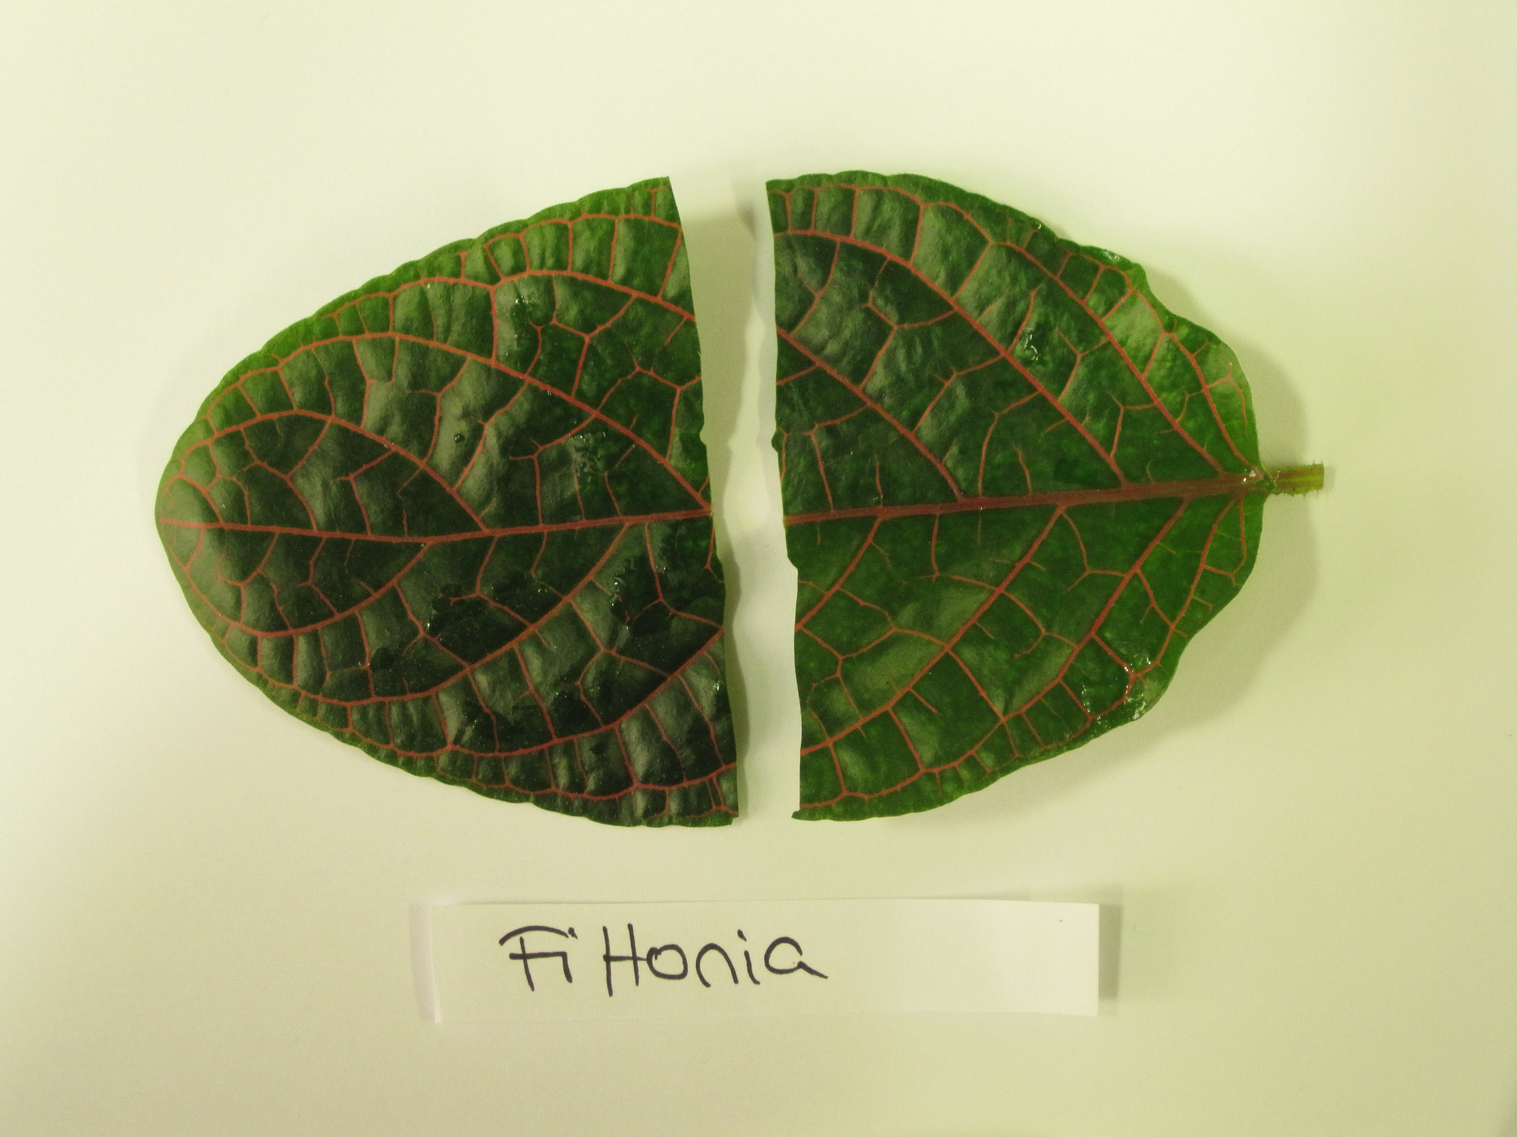 | Fittonia  gigantea | Bedecktsamig  Dikotyledonen  Akanthusgewächse  (Acanthaceae) | Peru  Tropische Klimazonen | Tropenhaus  Botanischer Garten  Uni Basel
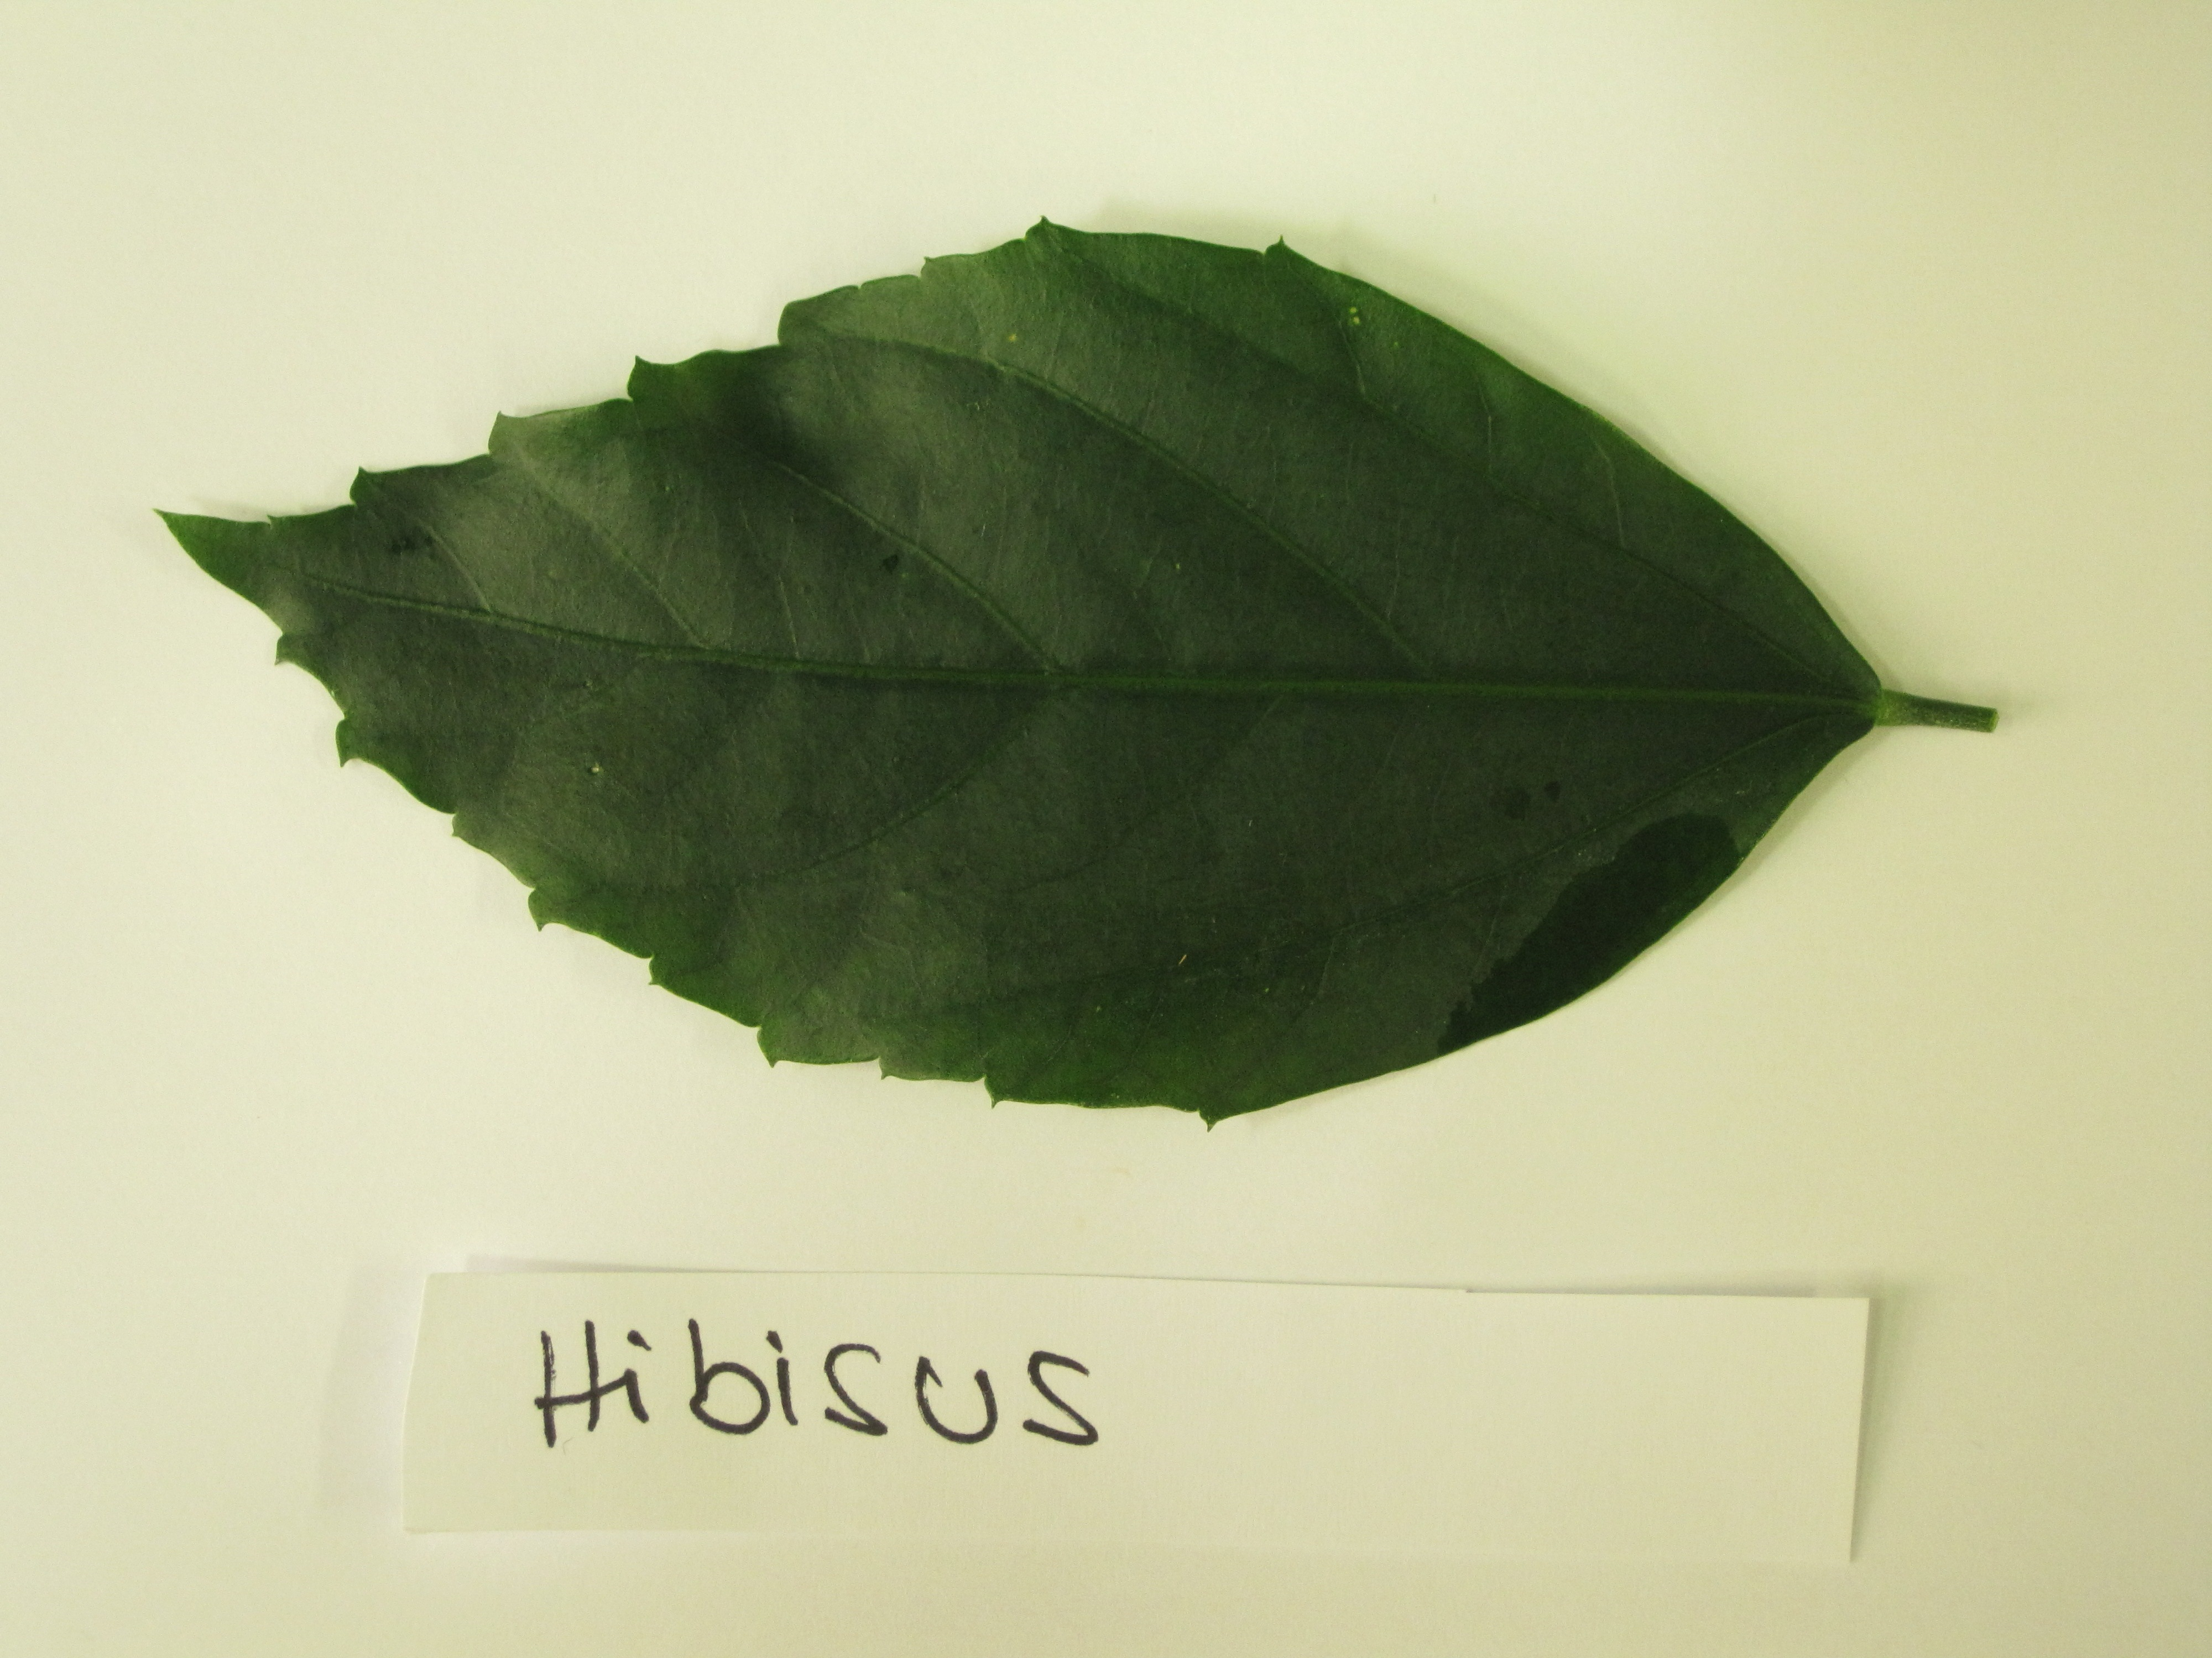 | Hibiscus  Schizopetalus  (Hibiskus) | Bedecktsamig  Dikotyledonen  Malvengewächse  (Malvaceae) | Tropisches Afrika  Tropische Klimazonen | Tropenhaus  Botanischer Garten  Uni Basel

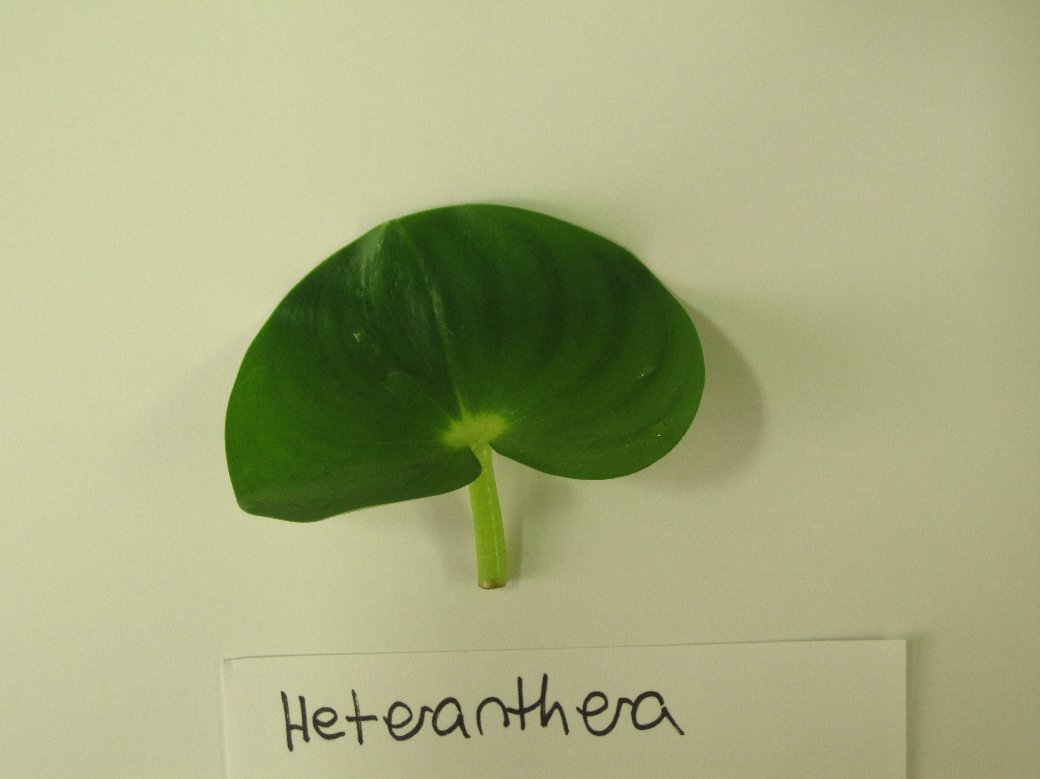 | Heteranthera  reniformis  (Trug-kölbchen) | Bedecktsamig  Monokotyledonen  Wasserhyazinthen-gewächse  (Pontederiacea) | Amerika,  Afrika  (Wasser-pflanze)  Sub-tropische und Tropische  Klimazonen | Viktoriahaus  Botanischer Garten  Uni Basel
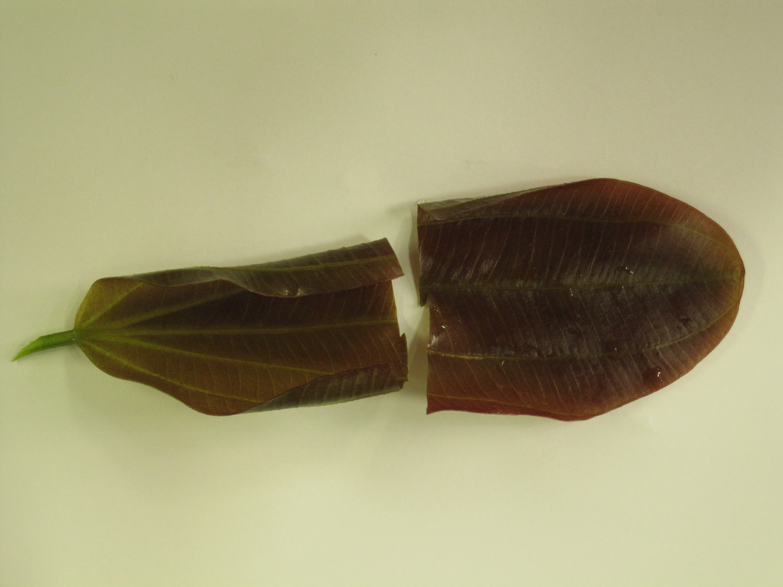 | Echinodorus  Osiris  (Schwert-pflanzen) | Bedecktsamig  Monokotyledonen  Froschlöffel- gewächse  (Alismataceae) | S-Brasilien  (Wasser-  pflanze)  Sub-tropische  Klimazonen | Viktoriahaus  Botanischer Garten  Uni Basel
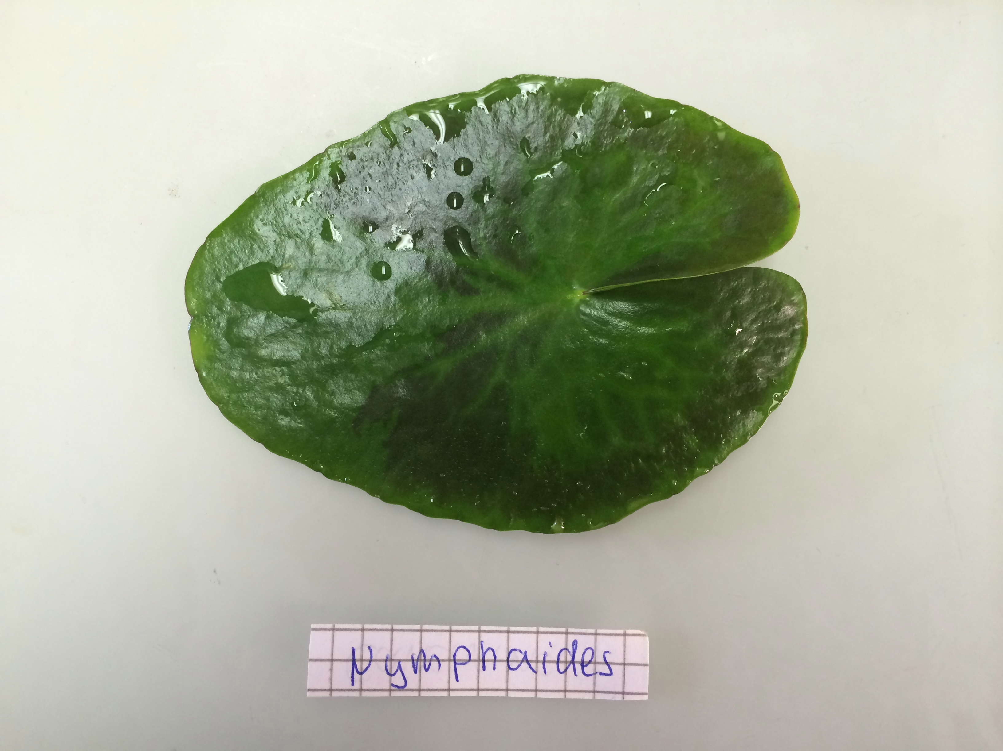 | Nymphoides  aurantiaca  (Seekannen) | Bedecktsamig  Dikotyledonen  Fieberkleegewächse  (Menyanthaceae) | S-Indien,  Sri Lanka  (Wasser-  pflanze)  Tropische  Klimazonen | Viktoriahaus  Botanischer Garten  Uni Basel
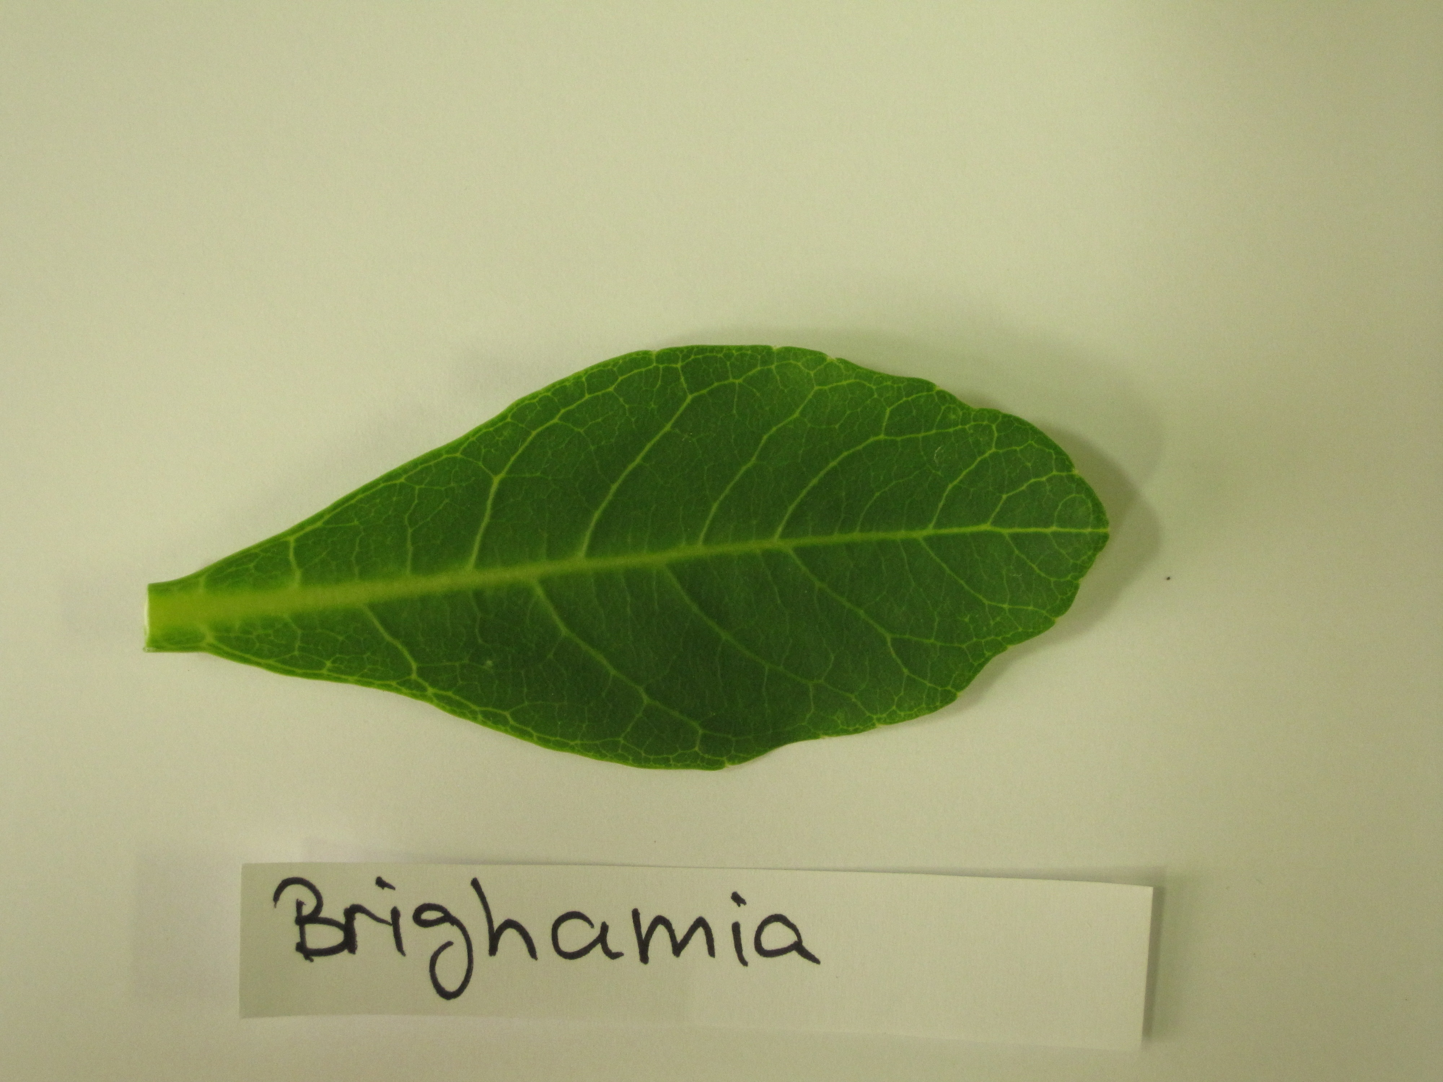 | Brighamia  Insignis  (Vulkan-palme) | Bedecktsamig  Dikotyledonen  Lobeliengewächse  (Lobeliaceae) | USA  Hawaii,  Tropische  Klimazonen | Sukkulenten-  haus  Botanischer Garten  Uni Basel
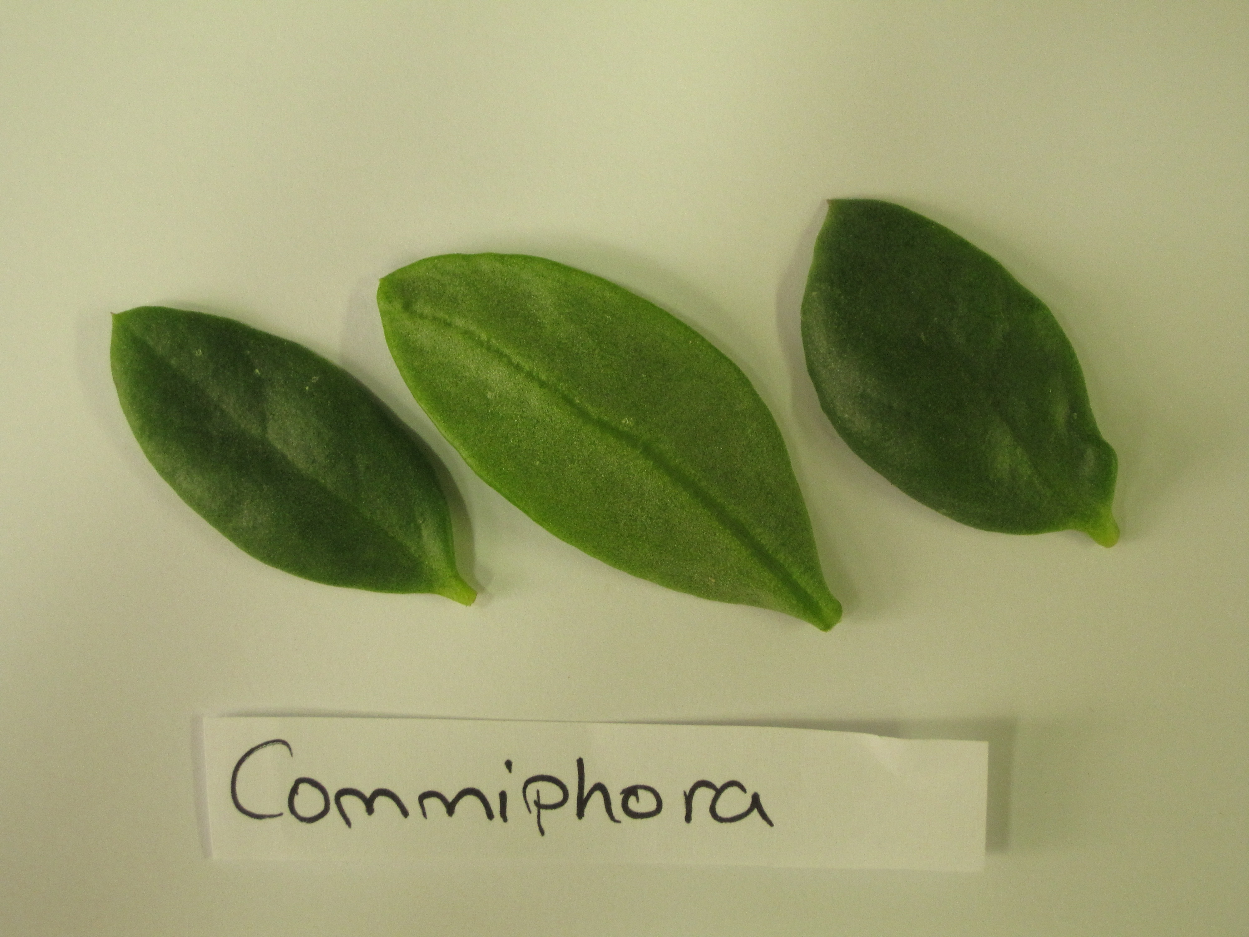 | Commiphora  Dulcis  Engl. | Bedecktsamig  Dikotyledonen  Balsambaum-gewächse  (Burseraceae) | S-Afrika  Gemässigte und Sub-tropische  Klimazonen | Sukkulenten-  haus  Botanischer Garten  Uni Basel
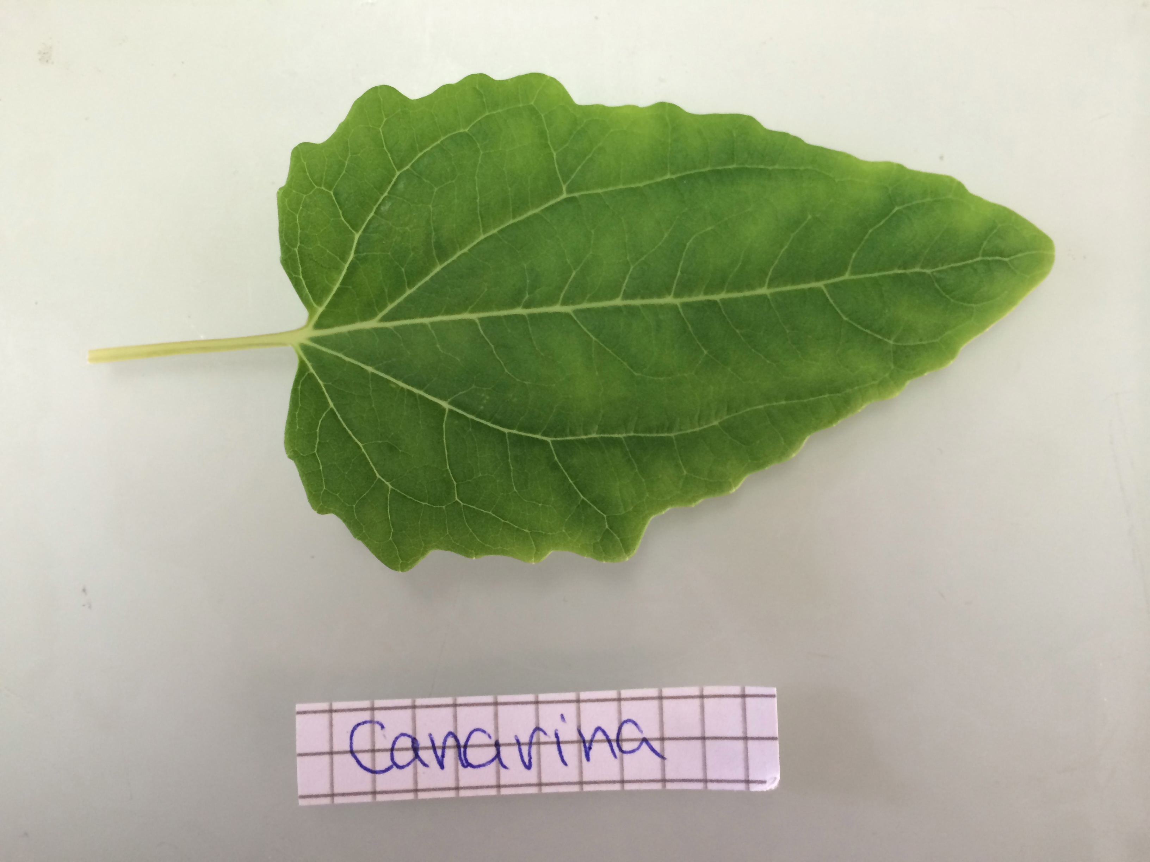 | Canarina  Canariensis  (Kanaren-glocken-blumen) | Bedecktsamig  Dikotyledonen  Glockenblumen-gewächse  (Campanulaceae) | Kanarische  Inseln  Gemässigte und Sub-tropische  Klimazonen | Sukkulenten-  haus  Botanischer Garten  Uni Basel

Tropenhaus:
- Temperatur: 19-32°C
- Luftfeuchtigkeit: 70-100%
- Beleuchtungsstärke: 40'000 Lux
Viktoriahaus:
- Temperatur: 18-25°C
- Luftfeuchtigkeit: 70-100%
- Beleuchtungsstärke: 40'000 Lux
Sukkulentenhaus:
- Temperatur: 7-15°C
- Luftfeuchtigkeit: 40-90%
- Beleuchtungsstärke: 70'000 Lux

Alle ausgewählten Samenpflanzen gehören zu den Bedecktsamigen, Angiospermen Pflanzenfamilie. Im Unterschied zu den Nacktsamigen, auch Gymnospermen Samenpflanzen genannt, bewahren Bedecktsamer seine Samenanlagen in einem Fruchtknoten auf. Sie werden auch „Blütenpflanzen“ genannt [19]. Bedecktsamer werden in zwei Gruppen aufgeteilt: zur ersten Gruppe gehören die Monokotyledonen oder auch Einkeimblätterig genannt. Die Dikotyledonen oder die Zweikeimblättrige sind Teil der zweiten Gruppe [20]. Nur zwei der ausgesuchten Pflanzen gehören zu der Dikotyledonen-Gattung.

Gaschromatograph

Bei der Gaschromatografie werden Gasgemische getrennt. Die Probe wird mit einer Spritze in den Injektor eingeführt, dort wird das Gemisch erhitzt, Flüssigkeiten mit niedriger Siedetemperatur (bis zu 400°C) werden Gasförmig und verdampfen. Die Substanz wird durch die stationäre Phase geführt. Die Phase besteht aus einem Kapillar–Rohr, meistens aus Quarzglas, das z.B. mit Aluminiumpulver (Al₂O₃) gefüllt ist. Die Auftrennung im Gaschromatografen erfolgt wegen der physikalischen Eigenschaften und der Polarität der Stoffe. Die mobile Phase sorgt dafür, dass das Gemisch im Rohr von einem Träger (Helium oder Stickstoff) vorangetrieben wird. Das Rohr ist in dem Gaschromatograph-Ofen eingebaut. Der Gaschromatograph-Ofen dient zur Temperaturregulierung. Damit die Stoffe im Rohr nicht kondensieren können, bleibt die Temperatur meistens konstant. Beim Verlassen des Trennsystems erzeugt der Detektor elektronische Signale. Diese Signale werden verstärkt und in ein Spannungssignal umgewandelt. Der Schreiber verarbeitet und wertet diese Signale aus. [9/10/11].

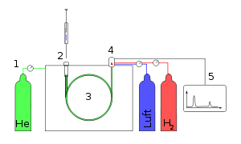
Abbildung 3: Trägergas; 2: Injektor; 3: Säule mit GC ofen; 4: Detektor; 5: Signalaufzeichnung (Schreiber) [29]

Pflanzenhormone

Phytohormonen

Pflanzenhormone, griechisch Phytohormone, sind natürliche organische Substanzen, die in kleinen Mengen die physiologischen Prozesse einer Pflanze beeinträchtigen.
Zu diesen Prozessen gehören v.a. das Wachstum und die Entwicklungsvorgänge sowie die Funktion der Stomata Öffnung [12]. Bei den Pflanzen ist der Transport zwischen Bildungs- und Wirkungsort der Hormone weniger ausgeprägt. Bei den tierischen, wird das Hormon in einem speziellen Organ gebildet und durch die Blutbahn zum Wirkungsort geführt[14]. Diese These ist jedoch nicht bei allen Pflanzenhormonen richtig, wie das Beispiel des Transports von Cytokinin zeigt. Das Cytokinin wird von der Wurzel bis zu den Blättern der Pflanzen transportiert. Jedoch wird das Ethen direkt an der betroffenen Zelle hergestellt und eingesetzt wird [12].
Bis heute sind sechs Phytohormon Gruppen bekannt: Auxine, Gibberelline, Cytokinine, Abscisinsäure, Ethen und Brassinosteroide [15].
Um die Wachstumsregulation und Reifung der Pflanzen zu beeinflussen werden in der Praxis Bioregulatoren eingesetzt. Diese organischen Moleküle, die nicht von der Pflanze synthetisiert werden, beeinflussen unter anderem die Bildung und den Umsatz der Phytohormone. Diese Methoden werden in Gemüse- und Obstprodukte sowie Zierpflanzen und Schnittblumen verwendet [16].

Ethen

Entdeckungsgeschichte des Ethens

Gemäss der Hypothese vom Botaniker J. Sachs im Jahre 1887 ist ein organbildender Stoff in jeder Pflanze vorhanden, das die Entwicklung der Wurzel und Knospen auslöst [17].
1901 wurde Ethen als ein Pflanzenhormon vom Russischen Biologen D. Neljubov erkannt. Er beobachtete, dass die Bäume, die sich neben den Strassenlaternen befanden, frühzeitig Blätter abwarfen. Neljubov konnte Ethen im Leuchtgas der Strassenlaternen identifizieren. Diese Laternen wirkten, durch den Ausstoss von Ethen, als Bioregulator für die Bäume [17].

Eigenschaften
Ethen ist ein flammbares, farbloses, Gasförmiges Phytohormon mit einem Schwach süsslichen Geruch. Der Schmelzpunkt beträgt -169,5°C, der Siedepunkt -103,7°C und es ist fest bei -181°C. Das spezifische Volumen ist bei 21°C, 861,5 ml/g. Ethen ist ein Hormon und ein Pheromon, d.h. es ist ein Botenstoff nicht nur für das eigene Individuum sondern auch eines das zwischen zwei verschiedene Individuen interagiert [22/23]. Ethen diffundiert ab dem Syntheseort und ist zuständig für das Wachstum und die Reifung der Pflanze. Es ist jedoch auch eine Immunantwort der Pflanze wenn sie unter einer Stresssituation leidet [24].

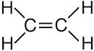
Abbildung 4 Strukturformel von Ethen [21]

Anwendung
Die Aktivität als Pheromon wird vor allem im Obsttransport ausgenutzt. Um die natürliche Reifung während des Transportes zu verhindern wird die Ethen haltige Luft abgesaugt zudem wird die Ethenbildung durch Begasung mit CO₂ und niedrigen Temperaturen gehindert. Vor dem Verkauf wird das Obst mit einem Gasgemisch aus 5% Ethen und 95% Stickstoff behandelt sodass die volle Reifung innerhalb kurzer Zeit erreicht wird [22]. Früher wurde Ethen als ein Betäubungsmittel eingesetzt. Ethen wird oft für die Herstellung von künstliche- und organischer-Verbindungen verwendet. Zudem wurde es wegen seiner Flammbarkeit in der Waffenindustrie eingesetzt [25].

Funktion der Pflanzen-Immunität

Die Pflanzen-Immunität wird in zwei Teile gegliedert. Die erste Verteidigungslinie ist die Muster induzierte Immunität, PTI (pattern-triggered immunity), Die in dieser Arbeit hauptsächlich erarbeitet wird. Die als zweite bekannte Verteidigungslinie ist die durch den Effektor ausgelöste Immunität, ETI (affektor-triggered immunity). ETI wird von intrazellulären Rezeptoren ausgelöst. Effektoren sind dabei Molekül gruppen die vom Pathogen in die Wirtszelle eingeschleust werden. Dadurch versuchen sie die PTI ausser Kraft zu setzen, indem sie die Weiterleitung der Signale blockieren. ETI wird ausgelöst sobald die Pflanze dieses Vorgehen des Effektors erkennt. In diesem Vorgehen löst die Pflanze heftige Immunreaktionen aus wie z.b. die hypersensitive Reaktion. Damit erlangt die Pflanze ein schneller und lokaler Zelltod, dabei kann das Pathogen nicht mehr auf dieser Pflanze überleben und vermehren. Bei der PTI werden die Transmembranrezeptoren PRR (Pattern recognition raceptor) aktiviert. Diese erkennen einige Muster die im Mikroben vorhanden sind (MAMP). Ein bekanntes MAMP ist das Flg22. Dieses wird von dem Rezeptor „Flagellin Sensing 2“ FLS2 erkannt. Dieser Rezeptor ist bei vielen Pflanzen, wie auch Gymnospermen, und Tieren vorhanden. Nicht alle Rezeptoren sind bei so vielen Pflanzen verbreitet. Nachdem der Rezeptor die Mikrobe erkannt hat, werden Signale von der Plasmamembran in den Zytoplasma und im Zellkern übertragen. Diese leiten die Signale weiter oder lösen direkt eine Immunreaktion aus. Typische Reaktionen sind: der Ausstoss von reaktivem Sauerstoff auch „oxydative burst“ gennant, die Öffnung der Ionenkanäle in der Zellmembran die zu einer Zufuhr von Kalzium und einer extrazellulären pH Alkalinisation führt und die Produktion und Ausstoss vom Phytohormon Ethen[3]. Diese Reaktionen bewirken das schnelle Schliessen der Stomata um das Eindringen der Bakterien zu verhindern. Der ungünstige pH-Wert und die hochreaktiven Sauerstoff Produktion verhindern eine Ausbreitung der Pathogene. Ein Krankheitssymptom einer befallenen Pflanze ist der Verlust von Wasser und Mineralstoffe durch die Blätter. Dies führt zum absterben der Blätter. Phytopathogene lösen beim Befall einer resistenten Pflanze eine hypersensitive Reaktion aus. [1/2/3/28]

Vergleich der tierischen und pflanzlichen Immunität

Das pflanzliche Immunsystem funktioniert ähnlich wie das Innato (angeborene) Immunsystem der Tiere [8]. Da sich die Pflanzen nicht bewegen können, können sie keinen grösseren Immunspektrum entwickeln. Im Vergleich haben Tiere mehrere Immunitätsarten wie zum Beispiel die adaptive Immunität (erworbene Immunität), die sich an neue Krankheitserreger anpasst, Natürliche Immunität die genetisch bedingt ist etc... [27]
Pflanzen und Tiere haben Rezeptoren die Molekulare Muster identifizieren Können [26].

Experimentelle Arbeit

Einleitung

Eine Pflanze wird im Laufe ihres Lebenszyklus mit vielen Mikroorganismen konfrontiert. Sie hat daher verschiedene Methoden entwickelt, um zu erkennen, ob diese pathogen oder nicht pathogen (symbiontische Wirkung) sind. Um eine Ausbreutung im Wirtsgewebe zu verhindern, ist eine schnelle Erkennung und Abwehr von pathogenen Mikroorganismen nötig [1]. Pathogene Mikroorganismen schaffen es daher meistens nicht in lebende Pflanzen einzudringen [2].
Einer der Erkennungs- oder Stressreaktionen einer befallenen Pflanze ist, die Produktion und der Ausstoss vom Pflanzenhormon Ethen freizusetzen [1]. In der folgenden Arbeit wurde dieser Erkennungs-Vorgang der Pflanze in drei Experimenten analysiert. Die Basis der Experimente ist analog, jedoch wurde bei jeder Basis eine andere Fragestellung beantwortet. Ziel dieser Arbeit war, das Immunsystem der Pflanzen in verschiedenen Hinsichten zu verdeutlichen.
Bei den drei Experimenten wurden verschiedene Fragestellungen analysiert. Bei Experiment 1 wurde v.a. die Herkunft der Pflanzen analysiert. Beeinflusst die Umgebung und das Klima, in dem eine Pflanze aufwächst, das Immunsystem?
Die Hypothese wäre, dass Pflanzen aus derselben Klimazone ähnlich viel Ethen produzieren, da sie unter denselben Bedingungen aufwachsen und die gleichen Immunreaktionen aufweisen.
Das Experiment 2 soll Unterschiede zwischen dem Immunsystem der Tiere und der Pflanzen zeigen. Es wurde versucht die Pflanze zu „prä-immunisieren“. Die Pflanze wurde dabei durch Induktion der Elicitors vorbehandelt. Wird durch die induktion das Immunsystem wie bei den Tieren gestärkt? Die Hypothese hierfür wäre, dass die Pflanze das Flg22 und MAMP Muster beim zweiten Durchgang schneller erkennt als die Pflanze, die nicht vorinfiziert wurde. Das würde bedeuten, dass die Ethenproduktion der vor-infizierten Pflanz höher sein müsste, da es ein schneller reagierendes Immunsystem entwickelt hat.
Experiment 3 resultierte aus den Schlussfolgerungen des Experiments 1, da nicht sicher gestellt war, ob Experiment 1 funktionieren würde.

Material & Methode

Experiment 1

Material

Pflanzen:
- Fittonia gigantea Acanthaceae
- Hibiscus Schizopetalus Malvaceae
- Heteranthera reniformis Pontederiacea
- Echinodorus Osiris Alismataceae
- Brighamia insignis Lobeliaceae
- Commiphora Dulcis Engl.
- Arabidopsis Thaliana

Elicitoren:
- Flg22
- MAMP
Kontroll-Lösung:
- Lösungsmittel: 100mM NaCl, 10mg/mL BSA (Bovin Serum Albumin, Milch Protein)

Methode

Es wurde pro Pflanzensorte ein bis zwei gesunde Blätter entnommen.
Die Blätter wurden in gleichmässige Streifen geschnitten, die direkt im Becherglas mit H₂O aufgefangen wurden. Dieser Vorgang wurde bei jeder Pflanze in getrennten Bechergläsern wiederholt. Die Streifen sollten bis zur Anwendung auf der Wasseroberfläche schwimmen. 12 Reagenzgläser wurden pro Pflanze vorbereitet, ausser für die Wasserpflanze Heteranthera 9 (nicht genügend Streifen erlangt). Die Reagenzgläser wurden mit der Pipette mit 200µL H₂O gefüllt (Abbildung 5.)

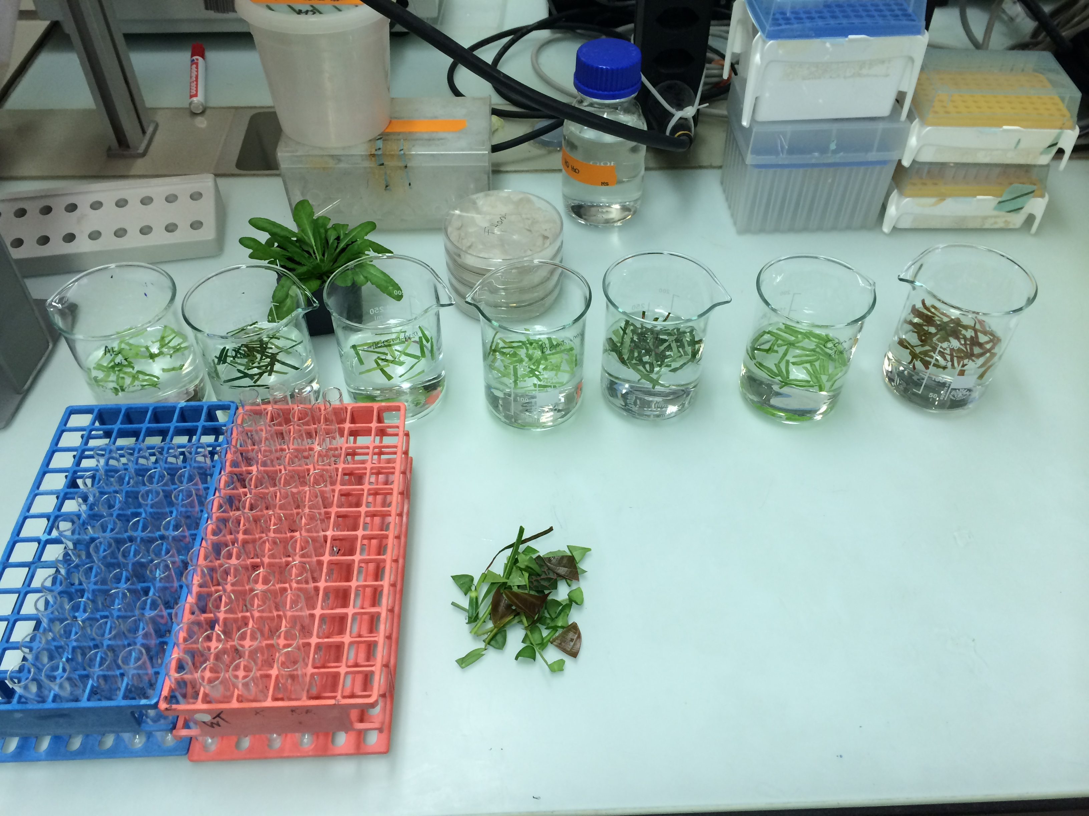
Abbildung 5 Versuchsaufbau Bechergläser mit Pflanzenstreifen und Reagenzgläser.

Mit Spachtel wurden zwei willkürliche Streifen entfernt und ins Reagenzglas gelegt. Dieser Vorgang wurde bei jeder Pflanzensorte für jedes Reagenzglas wiederholt. Die Pflanzenstreifen wurden ca. 18h bei Raumtemperatur inkubiert.
Flg22 und MAMP wurde im Tiefkühler aufbewahrt. Nach dem Auftauen wurde Flg22 im Lösungsmittel aufgelöst. Die Konzentration betrug 100µM.
MAMP wurde auch im Lösungsmittel aufgelöst. Das Verhältnis zwischen MAMP und Lösungsmittel betrug 1 zu 5. Beide Mischungen wurden im Kühlbecken aufbewahrt.
Organogramm der 12 Reagenzgläser pro Pflanze gemäss Abbildung 6.
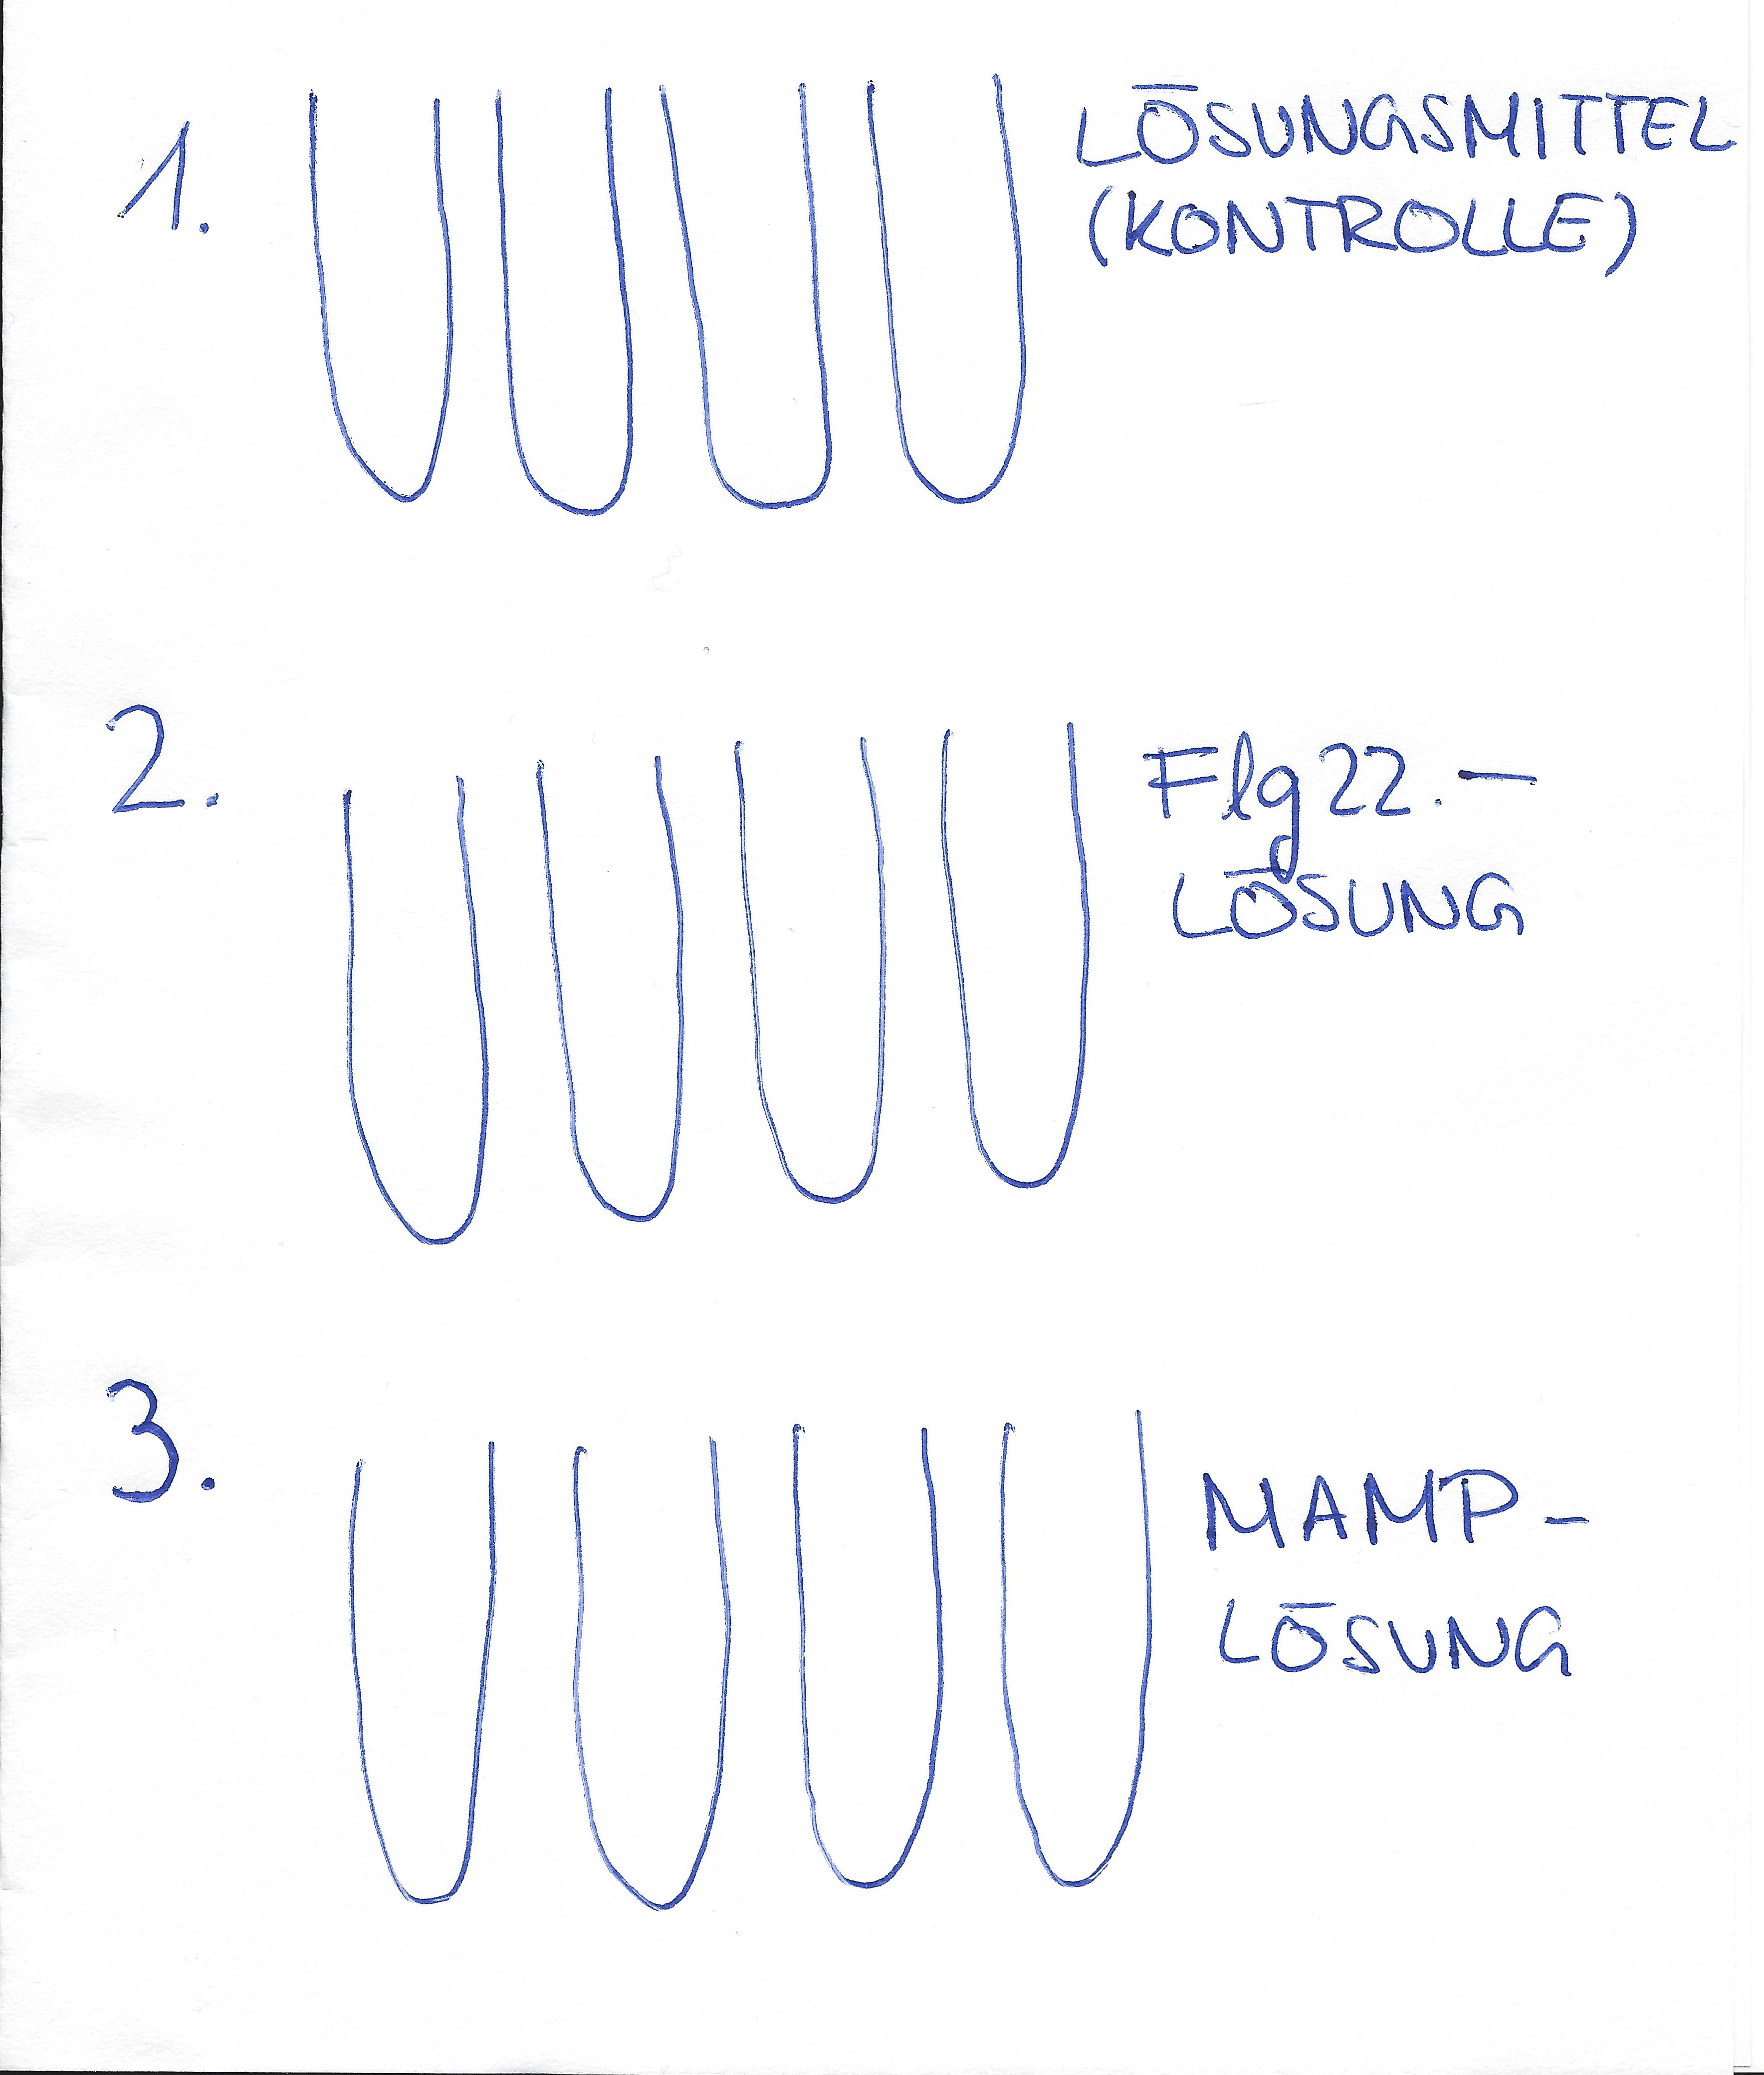
Abbildung 6 Behandlungen: 1.Lösungsmittel (Kontrolle), 2. Flg22- Lösung, 3. MAMP- Lösung.

Mit der Pipette wurden in der 1. Reihe 2µL Lösungsmittel, 2. Reihe 2µL Flg22- Lösung und 3. Reihe 20µL MAMP- Lösung zugesetzt. Der Vorgang wurde für jede Pflanze wiederholt. Das Flg22 bekam dadurch eine Konzentration von 1µL.
Die Reagenzgläser wurden mit einem Gummideckel luftdicht verschlossen und für etwa 3,5 Sunden bei Raumtemperatur inkubiert.
Mit der 1ml Spritze wurde die Luft im Reagenzglas homogenisiert und in den Injektor eingespritzt. Dieser Vorgang wurde bei jedem Reagenzglas wiederholt.

Experiment 2

Material

Pflanzen:

- Nicotiana benthamiana (4Pflanzen)
Konditionen: 25/20 Grad Celsius
12h Licht
75% Luftfeuchtigkeit
- Arabidopsis thaliana (6 Pflanzen)
Konditionen: 18/21 Grad Celsius
10h Licht
60% Luftfeuchtigkeit
Elicitoren:
- Flg22-Lösung + H₂O: Konzentration von Flg22= 1µM
Kontroll-Lösung:
- Lösungsmittel: 100mM NaCl, 10mg/mL BSA (Bovin Serum Albumin, Milch Protein) +H₂O
(beide Lösungen wurden Kühl gehalten)

Methode
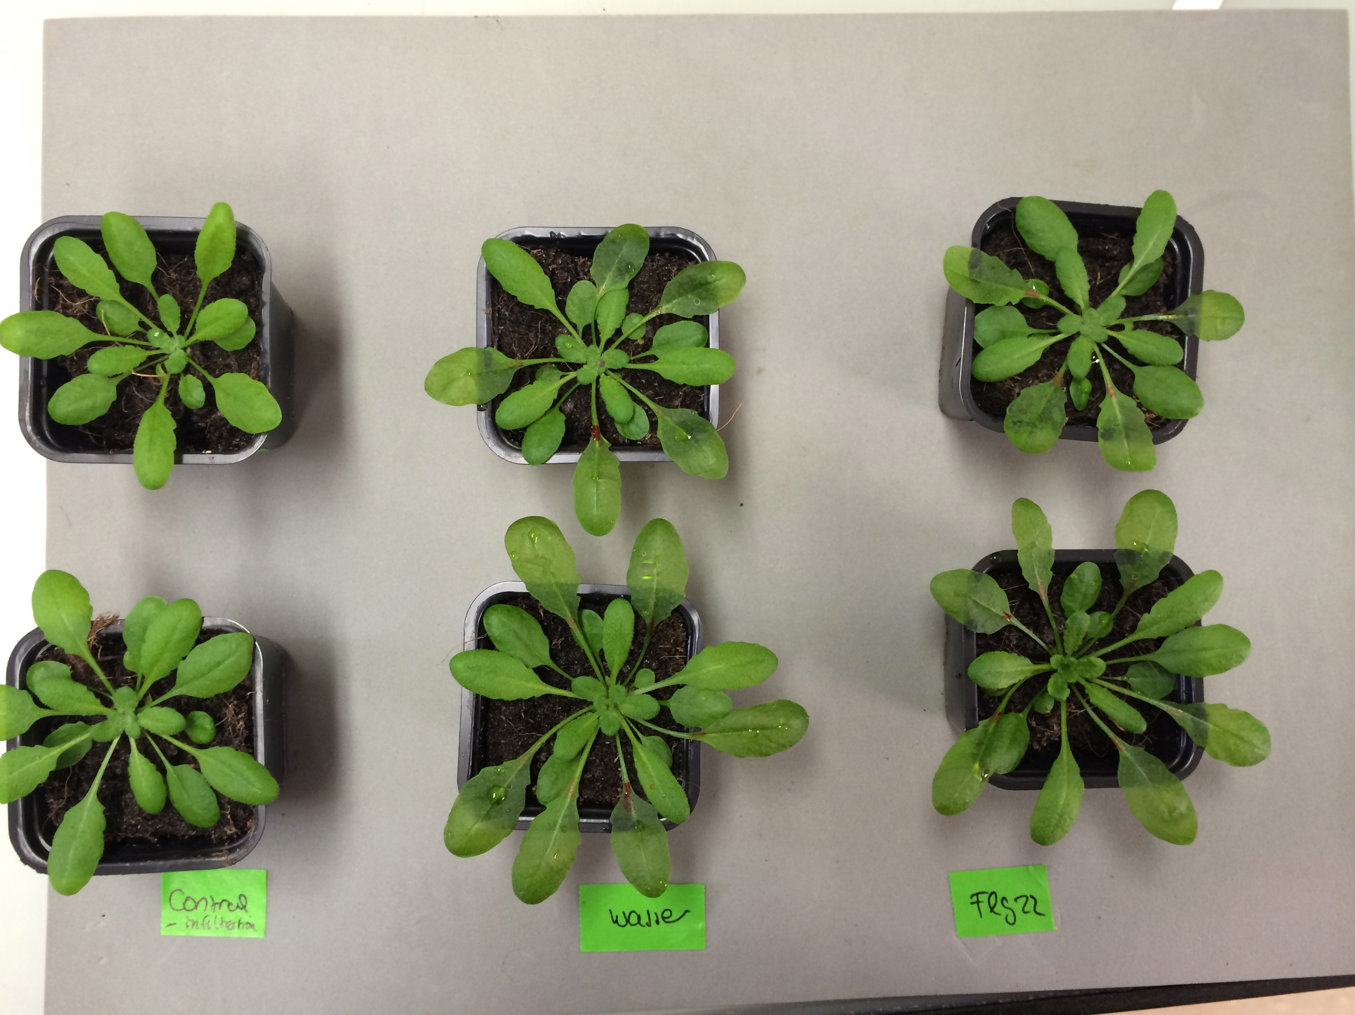
Abbildung 7 Arabidopsis Pflanzen nach Behandlungsart sortiert, 1. Kontrolle, 2. Lösungsmittel + H2O , 3. Flg22-Lösung +H2O

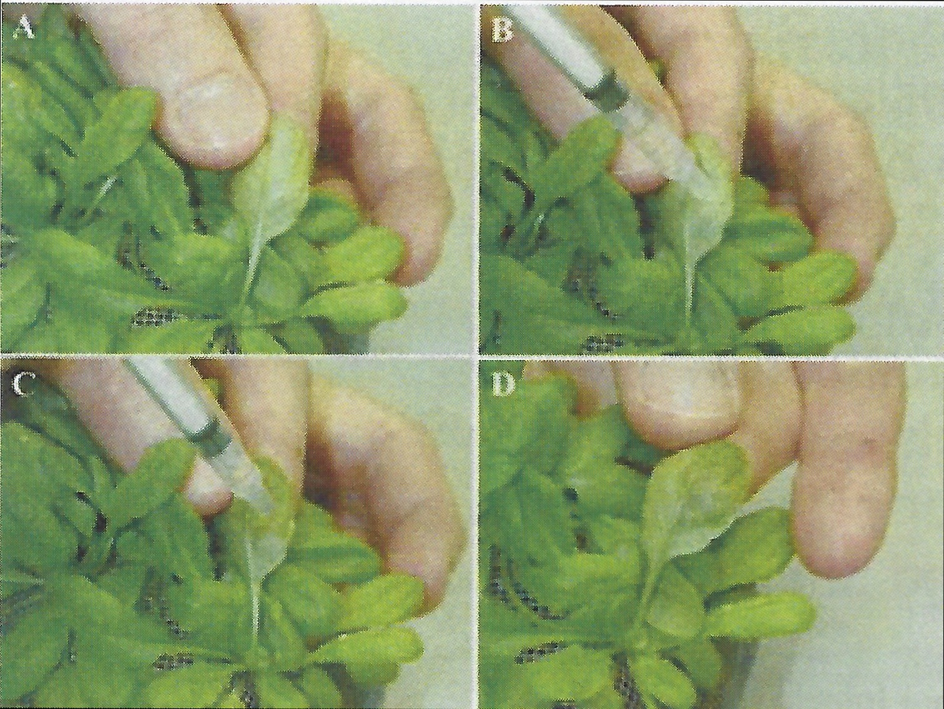
Abbildung 8 Injektion von Lösung mit Hilfe von einer Nadellosen Spritze [2]

Die sechs Arabidopsis Pflanzen wurden in drei (Abbildung 7) und die Nicotiana in zwei Gruppen aufgeteilt. Bei der Arabidopsis wurden zwei Pflanzen als Kontrolle behalten (ohne Induktion). Zwei weitere wurden mit dem Lösungsmittel+H₂O und die restlichen zwei mit der Flg22-Lösung+H₂O behandelt.
Die Nicotiana Pflanzen wurden ca. 2h in Raumtemperatur ruhen gelassen.
Die ersten 2 Exemplare wurden mit dem Lösungsmittel+H₂O und die anderen 2 mit der Flg22- Lösung +H₂O behandelt.
Die Induktion erfolgte am unteren Teil eines mittelgrossen und gesunden Blattes, (Abbildung 8). Die indizierten Blätter werden bei allen Pflanzen markiert.
Inkubationszeit betrug ungefähr 24h.
Die markierten Blätter wurden abgetrennt. Es folgte der analoge Vorgang wie bei Experiment 1.
Unterschied zu Experiment 1 ist, dass Becherglas und 12 Reagenzgläser pro Behandlungs- und Pflanzenart verwendet wurden.

Experiment 3

Material

Pflanzen:
- Arabidopsis Thaliana
- Nicotiana benthamiana
- Lycopeusicum esculentum
- Nymphoides auranitaca Menyanthaceae
- Canarina Canariensis Campanueaceae

Elicitoren:
- Flg22
- MAMP
Kontroll-Lösung:
- Lösungsmittel: 100mM NaCl, 10mg/mL BSA (Bovin Serum Albumin, Milch Protein)

Methode

Analog zu Experiment 1. Unterschiede: andere Pflanzensorten.

Resultate

Experiment 1

Diagramm 1 Experiment 1
Diagramm 1 zeigt die Ethenproduktion des Experiment 1 mit einer logarithmischen y-Achse. Arabidopsis wurde als Kontrollpflanze genommen.
Im Vergleich zur Kontrollpflanze reagierten die Pflanzen aus dem Botanischen Garten weniger deutlich. Auffallend im Diagramm sind die Balken der zwei Pflanzen Heteranthera und Commiphora. Die Produktion an Ethen ist bei allen drei Behandlungen sehr hoch. Im Vergleich zu den Restlichen Pflanzen, die ein minimalen Wert an Ethen aufweisen.

Experiment 2

Diagramm 2 Experiment 2
Diagramm 2 zeigt die Ethenproduktion bei „Prä-Immunität“ der Pflanzen. Arabidopsis wurde als Kontrollpflanze genommen. Die Arabidopsis die mit H₂O vorbehandelt wurde, zeigt im Vergleich zur Kontrollepflanze einen höheren Ausstoss an Ethen, wie es in den Kontroll- und Flg22 zu sehen ist. Der MAMP-Balken hat sich nicht gross geändert. Bei der Arabidopsis, die mit Flg22 vorbehandelt wurde, sinken die Werte der Flg22- und der MAMP-Balken. Auffallend ist der Flg22-Balken der Nicotiana, die mit H₂O vorbehandelt wurde, im Vergleich zum Kontrollbalken und den anderen Pflanzen hervorsticht. Verglichen mit den anderen Pflanzen zeigt die Nicotiana die mit Flg22 vorbehandelt wurde, eher niedrige Werte.

Experiment 3

Diagramm 3 Experiment 3
Diagramm 3 hat eine logarithmischen y-Achse. Die Werte die besonders auffallen, sind die Werte der Wasserpflanze Nymphoides. Das sind die Werte mit der höchsten Ethenproduktion.
Bei den restlichen Pflanzen ist einen sehr Hohen Anstig, zwischen den Kontroll- und den Flg22-Balken zu erkennen. Bei der Arabidopsis und der Canarina ist die Produktion um ca. das achtfache gestiegen.

Diskussion

Bei allen 3 Experimenten wurde eine Arabidopsis als Kontroll-Pflanze benutzt. Gemäss Experiment 1 hat die Umgebung und das Klima kein Einfluss in die Immunreaktion der Pflanze. Pflanzen die aus der Gleichen Umgebung kommen wie z.B die zwei Wasserpflanzen zeigen keine Gemeinsamkeiten in der Ethen-Produktion. Auch die Tropischen bodenpflanzen zeigen keine Ähnlichkeit in ihrer Abwehrreaktion. Es könnte jedoch eine Korrelation zwischen den Pflanzenfamilien und der Immunreaktion geben, jedoch wird diese Hypothese nicht durch das Experiment bewiesen, da die Pflanzen keine Familiäre Verbindung zueinander haben. Ein Experiment mit einer Spezifischen Pflanzenfamilie würde diese Frage evtl. Beantworten. Die auffallende Hyperreaktion der Wasserpflanze Heteranthera kann auf Grund des Periodischen Wachstums des Stängels sein, welcher eine Überproduktion an Ethen verursacht. Es könnte jedoch auch an die Empfindlichkeit der Pflanze liegen. Die Pflanze war wahrscheinlich bei der Vorbereitung des Experiments gestresst und produzierte daher Ethen. Dies wird durch den vergleich des Kontrol- und des Flg22-Balkens ersichtlich. Der Grund für die Niedrige Ethen-Produktion bei den restlichen Pflanzen kann am Manko der jeweiligen Rezeptoren liegen.
Experiment 2 zeigt das eine Prä-Immunisierung bei Pflanzen, so wie bei Tieren, unter diesen Umständen nicht möglich ist. Dies wird im Diagramm verdeutlicht. Die zwei H2O vorinjizierte Pflanzen produzieren mehr Ethen als die mit Flg22 Vorinfizierten. Ein Grund ist wahrscheinlich dass die Rezeptoren bei der Flg22 Vorbehandlung besetzt werden und dadurch keine weiteren Molekulare Muster mehr binden können. ein fortführendes Experiment oder eine weitere Frage zu dieser Hypothese wäre ob sich die Rezeptoren nach einer bestimmten zeit wieder vom Molekularen Muster lösen würden um wieder ein neues Muster zu binden.
Experiment 3 ist eine Wiederholung des ersten Experiments, dabei wurden Laborpflanzen genommen und nur zwei Pflanzen aus dem Botanischen Garten. Experiment 3 zeigt daher deutlichere Resultate als Experiment 1. Auffallen bei diesem Diagramm ist wieder eine Hyperreaktion einer Wasserpflanze, diesmal ist es jedoch die Nymphoides. Dies nähert sich an die Hypothese der Wachstumsperiode einer Wasserpflanze, wie bei Experiment 1. Im vergleich mit den undeutlichen Antworten der Pflanzen aus dem Botanischen garten aus Experiment 1, hat die Canarina, auch aus dem Botanischen garten, in Experiment 3 eine Deutliche Reaktion auf den Elicitor Flg22 gezeigt. Dabei erkennt man dass die Reaktion auf die MAMP Lösung sehr gering ist. Eine Hypothese wäre das die Canarina keine Rezeptoren besitzt die diese unbekannte MAMP-Lösung identifizieren könnte.

Schlussfolgerung
Die Experimenten Können noch keine aussagekräftigen, definitive Erkenntnisse über die Immunität der Pflanzen vorführe. Es bildet jedoch eine Grundlage und kann deswegen ausgebaut werden durch fortsetzende Experimenten. Es wurde jedoch eine weitere Pflanze entdeckt die für diese Art von Experimenten verwendet werden kann. Interessant wäre es weiterhin mit den Pflanzen zu experimentieren die keine sauberen Resultate aufwiesen, um herauszufinden ob diese schwache Reaktion auf die Flg22 Rezeptoren am Fehlend der Rezeptoren liegenkönnte. Die Experimente konnten auch nicht viel über die unbekannte MAMP-Lösung aussagen, dabei müsste man mit verschiedenen Elicitoren arbeiten um Gemeinsamkeiten oder Unterschiede mit der MAMP-Lösung zu suchen.

Abbildungsverzeichnis
Abbildung 1 Pseudomonas syringae [28] 4
Abbildung 2 Flagellin ist der Hauptbestandteil der Geissel (Flagellum) der Bakterien. Flg22 wird von der Pflanze erkannt. [3] 5
Abbildung 3: Trägergas; 2: Injektor; 3: Säule mit GC ofen; 4: Detektor; 5: Signalaufzeichnung (Schreiber) [29] 9
Abbildung 4 Strukturformel von Ethen [21] 11
Abbildung 5 Versuchsaufbau Bechergläser mit Pflanzenstreifen und Reagenzgläser. 15
Abbildung 6 Behandlungen: 1.Lösungsmittel (Kontrolle), 2. Flg22- Lösung, 3. MAMP- Lösung. 15
Abbildung 7 Arabidopsis Pflanzen nach Behandlungsart sortiert, 1. Kontrolle, 2. Lösungsmittel + H2O , 3. Flg22-Lösung +H2O 16
Abbildung 8 Injektion von Lösung mit Hilfe von einer Nadellosen Spritze [2] 17

Diagramm 1 Experiment 1 18
Diagramm 2 Experiment 2 19
Diagramm 3 Experiment 3 20

Literatur
[1] Versuch 2: Erschnüffeln von Mikroorganismen (D. Chinchilla)
[2] Grundkurs Pflanzenbiologie, Universität Basel, EXPERIMENT1: Ein Modellsystem für das Wechselspiel von Pflanzen und Pathogenen: Die Interaktion von Arabidopsis und Pseudomonas syringae, 13.9. -12.11.2010 (D. Chinchilla)
[3] Practical course: Detection of microbes by plants (D. Chinchilla)
[4] http://en.wikipedia.org/wiki/Flagellin, 5.4.2014
[5] http://www.pharmawiki.ch/wiki/index.php?wiki=Gramfärbung, 14.6.2012
[6] http://de.wikipedia.org/wiki/Pseudomonas, 3.9.2014
[8] http://dialnet.unirioja.es/servlet/articulo?codigo=2382212 , Inmunidad innata en plantas y resistencia a patògenos; A. Molina, A. Sànchez-Vallet, C. Sànchez-Rodrìguez; 2007
[9] http://www.chemie.de/lexikon/Gaschromatographie.html
[10] http://www.chemieunterricht.de/dc2/chromato/gcprinz.htm, 7.5.2010
[11] http://de.wikipedia.org/wiki/Gaschromatographie, 25.5.2014
[12] P.J. Davies; Plant Hormones; 3. Auflage; 2004; Kluwer Academic Publishers; S.1-2
[13] D. Sutter; Phytohormone im Schulunterricht auf Sekundarstufe II; S. 3
[14] D. Sutter; Phytohormone im Schulunterricht auf Sekundarstufe II; S. 3
[15] D. Sutter; Phytohormone im Schulunterricht auf Sekundarstufe II; S. 3
[16] D. Sutter; Phytohormone im Schulunterricht auf Sekundarstufe II; S. 6
[17] D. Sutter; Phytohormone im Schulunterricht auf Sekundarstufe II; S. 4
[18] P.J. Davies; Plant Hormones; 3. Auflage; 2004; Kluwer Academic Publishers; S.2-3
[19] http://de.wikipedia.org/wiki/Nacktsamige_Pflanzen, 27.4.2014
[20] http://de.wikipedia.org/wiki/Zweikeimblättrige, 13.12.2013
[21] http://www.lte.lu/chimie/9ST_e/cours/03teilch/aufst/aufstexb.htm
[22] D. Sutter; Phytohormone im Schulunterricht auf Sekundarstufe II; S. 16
[24] P.J. Davies; Plant Hormones; 3. Auflage; 2004; Kluwer Academic Publishers; S. 9
[25] http://de.wikipedia.org/wiki/Ethen#Verwendung, 12.9.2014
[26] S. Barteles; Pflanzliche DAMPs: Signalenstehung,Perzeption und Signaltransduktion am Beispiel der Arabidopsis AtPEPs; S. 2-3
[27]http://de.wikipedia.org/wiki/Immunsystem#Angeborene_oder_unspezifische_Immunabwehr, 30.8.2013
[28] Bartels Sebastian, PowerPoint Präsentation, A rough guide to plant innate immunity: Detecting microbes.
[29]http://de.wikipedia.org/wiki/Gaschromatographie#mediaviewer/Datei:Gaschromatograph.svg , 3.12.2008

Danksagung
Zunächst möchte ich mich an dieser Stelle bei all denjenigen bedanken, die mich während der Maturaarbeit unterstützt und motiviert haben.
Ganz besonders gilt dieser Dank an Dominik Sutter, der mich bei dieser Arbeit eingeleitet, betreut und unterstützt hat. Ein großer Dank geht auch an meine Korreferentin Monika Roski die mich bei der Zeiteinteilung und der Organisation geholfen hat. Für die Betreuung bei der Experimentellen Arbeit bedanke ich mich herzlich bei Frau Dr. Delphin Chinchilla und bei Dr. Ana Dominguez-Ferreras, die mir diese Arbeit überhaupt ermöglicht haben, da sie mich im Labor arbeiten ließen und mich in das Thema eingeführt haben. Für die Geduld und moralische Unterstützung mochte ich meiner Mutter, Claudia D’Alessio danken, die jederzeit für mich da war. Für Technische Informationen bedanke ich mich bei Herrn Erny, im Botanischen Garten in der Universität Basel. Ein Großes Dankeschön geht auch an all die, die meine Maturaarbeit durchgelesen und korrigiert haben.

Ehrlichkeitserklärung

Die eingereichte Arbeit ist das Resultat meiner persönlichen, selbstständigen Beschäftigung mit dem Thema. Ich habe für sie keine anderen Quellen benutzt, als die in den Verzeichnissen aufgeführten. Sämtliche wörtlich übernommenen Formulierungen sind durch eine entsprechende Fussnote und durch Satzzeichen als Zitate gekennzeichnet.
Ort, Datum: Unterschrift:

